江苏泰州电厂实施空预器、电除尘节能改造

#1、2炉空预器改造
国电泰州发电有限公司一期工程2X1000MW超超临界汽轮发电机组，两台机组分别于2007年12月和2008年3月投产。锅炉系哈尔滨锅炉厂制造的HG-2980/26.15-YM2型超超临界、中间一次再热、变压运行直流炉。每台锅炉配备两台哈锅产三分仓回转式空气预热器。预热器型号为34-VI（T）-1850(2000)-SMR，转子直径为φ16422 mm，转子转向为逆转（先加热二次风再加热一次风），一次风开口角度为50°，36隔仓，采用双径向、双轴向和环向密封系统，热端配有漏风自动控制系统，空预器入口冷二次风采用热风再循环。传热元件热端、中间层、冷端总高度1990mm，板型均为DU3型。
机组投运后，锅炉排烟温度较高，比同类型机组排烟温度高出近20℃，影响锅炉效率近1%。同时根据《火电厂大气污染物排放标准》要求，NOx排放低于100mg/m3，锅炉需增设外置式SCR脱硝装置，产生的硫酸氢铵将对空预器冷端造成腐蚀、堵塞，现有的传热元件板型已不能满足脱硝机组的正常运行。
为了提高机组运行效率，降低锅炉排烟温度，满足国家环保要求,减少污染物的排放，同时配合锅炉脱硝改造，必须对现有空预器进行换型改造。#1机组空预器改造于2013.03.15开工，2013.06.01竣工，#2机组空预器改造于2012.09.15开工，2012.12.01竣工。两台机组空预器改造后经性能测试，效果均优于预期的要求，本次改造非常成功。
- 改造方案综述
为了配合机组脱硝改造，同时降低锅炉排烟温度，对#1、#2机组配套的空预器进行整体改造，改造方案遵循在不改变现有预热器支撑柱距并满足锅炉现有的安装和检修空间的前提下最大限度地增加空预器的换热面积这一原则进行制定，具体改造内容如下：
- 本体结构的改造
预热器采用整体改造方案，采用非标设计，放大转子直径，直径由原设计的φ16422mm增加到φ17566mm，通过合理的性能计算，重新选择合理的传热元件板型及其分层结构，换热元件高度由1990mm增高到2600mm，热端元件按常规进行选型设计，冷端采用950mmm高的镀搪瓷传热元件，板型选用脱硝专用板型HE2，该板型具有独立的封闭通道，能够有效减少吹灰过程中过热蒸汽压力在换热元件中的损失，提高吹扫效果，有效减少由于脱硝运行过程中逃逸的氨所造成的空预器堵灰问题。转子由原来的36分仓结构改为48分仓结构，为了满足机组以后燃烧高水分褐煤对一次风风量增加的要求，提高热一次风温，将一次风开口角度由原设计的50°改为60°。对空预器冷端中心桁架进行结构优化，降低高度，使改造后预热器总高度适应锅炉现有的安装空间。
- 密封系统的优化和完善
原空预器采用36隔仓转子结构，老式的双密封技术，此次改造采用最新的48分仓转子结构，双、三密封技术，进一步降低空预器的漏风率。
同时,本工程中心筒和端轴的上、下部均安装铜环密封装置，此装置较以往的盘根式密封相比，由于内部铜环能够在密封腔室内自由滑动，因此在安装精度上要求较低，便于现场安装工作的进行，同时在密封性和抗疲劳强度上均有较大的提升，改善空预器的运行环境，满足安全环保的要求。
本工程在空预器冷、热端同时配备新型的漏风控制系统（LCS），并且接入DCS控制。原漏风控制系统仅布置在热端，采用传感探头实时监测密封片与扇形板之间的间隙的方式，控制扇形板的提升或下放，但由于空预器内部恶劣的运行环境，传感探头经常失灵或损坏，使得漏风控制系统的投入率较低。本工程所配备的新型漏风控制系统由哈尔滨博汇达自动化控制技术开发有限公司产品，该系统采用全新的控制理念，取消了传统的传感探头，根据机组负荷、烟风温度、电机电流相结合的方式，由内部预装的计算程序得出间隙值，从而控制扇形板的提升或下放，由于此系统没有硬件设备进行信息采集，不存在设备的损坏或失灵，使得此系统的投入率大大提高，而且该系统可以采用“间隙控制”和“温度控制”切换控制，采用“间隙控制”时，系统通过高温激光位移传感器探测转子相对于冷态安装零位的变形量L、位移传感器测得的扇形板实际下放的距离S、通过CPU运算，与给定安全间隙值RV比较，决定扇形板提升下放：
L-S>RV，下放扇形板；L-S<RV，提升扇形板。
采用“温度控制”时，系统通过四路温度（烟气进、出口，空气进、出口）算得的转子相对于冷态安装零位的变形量L、位移传感器测得的扇形板实际下放的距离S、通过PLC中CPU运算，与给定安全间隙值RV比较，决定扇形板提升下放：
L-S>RV，下放扇形板；L-S<RV，提升扇形板。
同时此次改造在空预器冷端扇形板也配备漏风控制系统，冷端扇形板可在0-8mm范围内自由调节，可减少预热器在低负荷时的漏风，降低机组运行时各工况下的漏风率。
- 吹灰清洗系统的改造
本工程更换了原有的蒸汽吹灰器，在冷、热端同时配备蒸汽和高压水相结合的双介质吹灰器，有效吹扫换热元件表面的积灰。运行方面严格按照预热器运行维护说明书执行，保证换热元件表面的清洁，同时更换全新的空预器入口烟气挡板，保证挡板门关闭的严密行，在机组正常运行时，单台空预器烟气入口挡板门关闭，切除对应空预器进行高压水在线清洗，保证机组长期稳定的运行。
- 改造效果
  - 改造后排烟温度及运行阻力情况
根据性能试验报告所出具的结果，两台机组空气预热器改造后排烟温度显著下降，炉效明显提升，详情如下：
表1排烟温度、排烟损失、锅炉效率（修正后）对比（ #1锅炉）
工况 |  | 排烟温度，℃ |  | 干烟气损失，% |  | 锅炉效率，%
 |  | 改造前 | 改造后 | 改造前 | 改造后 | 改造前 | 改造后
980MW | 数值 | 146.77 | 114.17 | 5.12 | 3.74 | 93.53 | 94.87
 | 改造后变化值 | -32.60 |  | -1.38 |  | +1.34
注：以上表格摘自《国电泰州发电有限公司#1锅炉修后性能试验报告》
结果显示，#1锅炉与改造前相比，相近负荷（大修前试验工况为1000MW电负荷）下的排烟温度和干烟气损失（修正后）均有较大幅度的降低。排烟温度和干烟气损失分别下降32.60℃和1.38%，锅炉效率提高1.34%。改造后锅炉效率提高的主要原因来自于排烟温度的降低，空预器改造取得显著的经济效益。
表2 排烟温度、排烟损失、锅炉效率（修正后）对比（ #2锅炉）
工况 |  | 排烟温度，℃ |  | 排烟损失，% |  | 锅炉效率，%
 |  | 改造前 | 改造后 | 改造前 | 改造后 | 改造前 | 改造后
1000MW | 数值 | 133.17 | 115.01 | 4.77 | 3.98 | 93.91 | 94.85
 | 改造后变化值 | -18.16 |  | -0.79 |  | +0.94
850MW | 数值 | 127.14 | 111.15 | 4.64 | 3.95 | 94.23 | 94.87
 | 改造后变化值 | -15.99 |  | -0.69 |  | +0.64
750MW | 数值 | 121.69 | 106.71 | 4.74 | 3.89 | 94.12 | 95.08
 | 改造后变化值 | -14.98 |  | -0.85 |  | +0.96
注：以上表格摘自《国电泰州发电有限公司#2锅炉修后性能试验报告》
结果显示，#2锅炉与改造前相比，相同负荷下的（修正后）排烟温度和排烟损失均有较大幅度的降低。其中1000MW电负荷下，排烟温度和排烟损失分别下降18.16℃和0.79%，锅炉效率提高0.94%；850MW电负荷下， 排烟温度和排烟损失分别下降15.99℃和0.69%，锅炉效率提高0.64%；750MW电负荷下（修前为700MW），修后较修前比， 排烟温度和排烟损失分别下降14.98℃和0.85%，锅炉效率提高0.96%。改造后锅炉效率提高的主要原因来自于排烟温度的降低，空预器改造取得显著的经济效益。
空预器阻力特性直接影响机组风机的电负荷及机组的安全、稳定运行，本次改造在取得优异的排烟温度的同时保证了空预器的运行阻力，尤其冷端脱硝专用板型-HE2的运用，有效改善脱硝中逃逸的氨所带来的堵灰问题，为机组长期稳定运行提供支持。增加运行措施：严格控制氨逃逸率，防止生成硫酸氢铵、亚硫酸氢铵堵塞空预器
表3锅炉主要运行参数汇总表
项目 | 单位 | 工况1 | 工况2 | 工况3
机组负荷 | MW | 980.00 | 750.00 | 610.00
A空预器进口烟气压力 | kPa | -1.92 | -1.35 | -1.08
B空预器进口烟气压力 | kPa | -1.79 | -1.28 | -1.02
A空预器出口烟气压力 | kPa | -3.04 | -2.38 | -1.94
B空预器出口烟气压力 | kPa | -2.91 | -2.09 | -1.66
注：此表格摘自《国电泰州发电有限公司#1锅炉修后性能试验报告》
表4锅炉主要运行参数汇总表
项目 | 单位 | 工况1 | 工况2 | 工况3
机组负荷 | MW | 1000.00 | 850.00 | 750.00
A空预器进口烟气压力 | kPa | -1.80 | -1.43 | -1.11
B空预器进口烟气压力 | kPa | -1.61 | -1.27 | -1.03
A空预器出口烟气压力 | kPa | -2.94 | -2.29 | -1.89
B空预器出口烟气压力 | kPa | -3.00 | -2.30 | -2.04
注：此表格摘自《国电泰州发电有限公司#2锅炉修后性能试验报告》
由上表可以得出，#1机组980MW负荷时空预器烟气侧阻力平均为1120Pa。#2机组1000MW负荷时空预器烟气侧阻力平均为1265Pa。且#2机组自2012年12月份投运以来一直处于运行状态，且经历过冬天的考验，运行时间接近1年，根据DCS监控画面显示，空预器阻力并没用明显的上升，证明了机组运行调整合理、空预器的板型选取适当、抗堵灰性能较好。
  - 改造前后预热器的漏风率变化情况
通过以上各项密封技术的应用，改造后的空气预热器的漏风率明显下降。根据《锅炉修后性能试验报告》，#1机组在980MW负荷工况下，甲/乙空预器漏风率为4.61%/4.82%；在750MW负荷工况下，甲/乙空预器漏风率为6.88%/7.47%；610MW负荷工况下，甲/乙空预器漏风率为8.15%/8.60%，空预器密封性较好。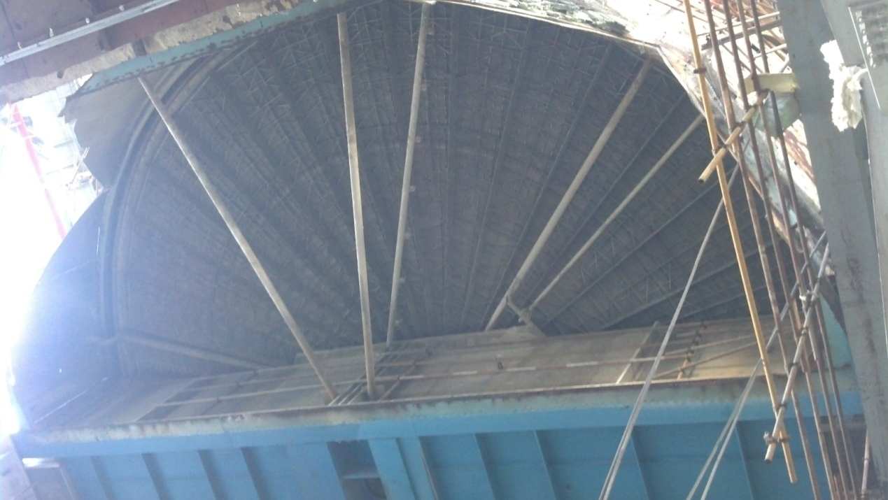
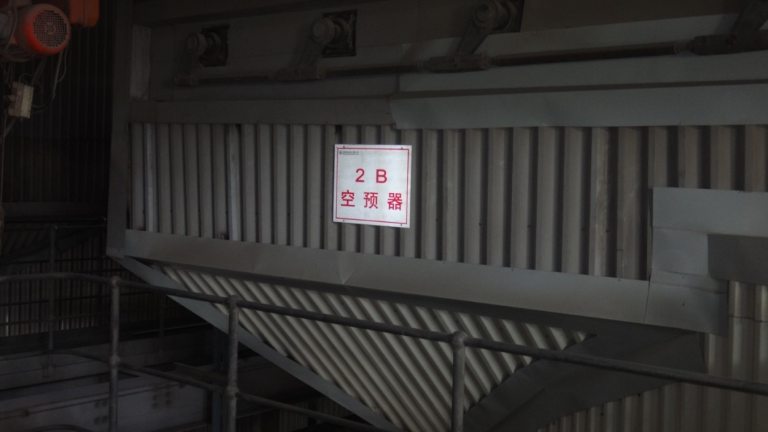
#2机组“在1000MW电负荷工况下，甲/乙空预器的漏风率为4.61%/4.89%；在850MW电负荷工况下，甲/乙空预器的漏风率为6.39%/6.68%；在750MW电负荷工况下，甲/乙空预器的漏风率为7.13%/7.25%。”
而本次改造前，空预器在1000MW电负荷工况下的漏风率一直维持在6%左右，漏风率的降低有效的提高了电厂运行的经济性，降低运营成本。
- 改造后经济效益和社会效益分析
综合考虑本次#1、#2机组空预器改造工程，无论在设计、制造、运输、安装、运行等方面都取得了丰硕成果，改造后两台机组排烟温度大幅度下降，漏风率有效降低，漏风控制系统稳定投入，阻力保持稳定，空预器的整体性能得到明显提升，提高了机组的效率，为“节能减排”做出巨大贡献，经济效益和社会效益分析如下： #1机组改造后所取得的经济效益：①直接经济效益该项目实施后，按12年#1机组耗煤数据统计，#1机组年节约电煤41229.4吨，折标煤25352吨，按12年度标煤单价735.6元/吨（不含税价），每年可节省能源消耗成本1864.89万元。②间接经济收益：改造后褐煤掺烧每台磨能提高10t/h,按三台磨年运行5000小时，褐煤价格每吨节约燃料成本按75元（不含税），年间接收益达1125万元。社会效益：每年可减少消耗标煤25352吨，相应每年向大气环境中减排SO₂287.72吨，CO₂63380吨，NOx250.14吨。
#2机组改造后所取得的经济效益：①直接经济效益该项目实施后，企业每年节约电煤30828.45吨，折标煤19650吨，按12年度标煤单价735.6元/吨（不含税价）意味着每年可节省能源消耗成本1445.45万元。②间接经济收益：改造后褐煤掺烧每台磨能提高10t/h,按三台磨年运行5000小时，褐煤价格每吨节约燃料成本按75元算，年间接收益达1125万元。社会效益：每年可减少消耗标煤19650吨，相应每年向大气环境中减排SO₂223.01吨，CO₂49125吨，Nox193.88吨。

#1、2炉电除尘高频电源改造
国电泰州发电有限公司一期工程2*1000MW超超临界汽轮发电机组，两台机组分别于2007年12月和2008年3月投产。
我公司分别于2012年10月和2013年4月分别对#1和#2机电除尘进行了高频电源改造，原#1电除尘电源为国电南自的DKZ-2B脉冲控制电源,#2电除尘电源为浙江佳环的JH3000C脉冲控制电源,现改造为南京国电环保科技有限公司的HF-01型高频电源。
- 改造方案综述
利用机组检修机会拆除除尘器顶部原高压整流变24台，新安装30台高频电源30台，敷设高频电源至网络服务器的通讯电缆。将原先的24台高压控制柜为高频电源的电源柜，并新增2台五电场高频电源配电柜。敷设6根3*120mm2新增五电场高频电源动力电缆。；安装6台电除尘出口烟道浊度仪6台。
- 传统电源的缺点
对于目前电除尘器的这种传统的低频整流电源T/R主要有以下缺点：一是工作频率低，转换效率低至75％以下，耗费电能；二是电源输入为两相380V交流工频电源，又是工频相位调节，致使输入功率因数低至0.7以下，三是输出纹波大，致使电晕电压低下，波形又是单一的工频波，使得无法适应高比电阻的工况。
2.高频电源的优点
高频电源与可控硅工频相控电源对比主要有以下优点：一是可提高电晕功率：高频电源的输出电压纹波系数比可控硅工频相控电源小（高频电源约4％，而常规电源约30％），可大大提高电晕电压（>30%），从而增加电场内粉尘的荷电能力，也减小了荷电粉尘在电场中的停留时间，从而可提高除尘效率。电晕电压的提高，同时也提高了电晕电流，增加了粉尘荷电的机率，进一步提高除尘效率，特别适用于高浓度粉尘场合。二是更好的电源适应性：与工频电源相比，高频电源的适应性更强。高频电源的输出由一系列的高频脉冲构成，可以根据电除尘器的工况提供最合适的电压波形。间歇供电时，供电脉宽最小可达到1ms，而工频电源最小为10ms,可任意调节占空比，具有更灵活的间歇比组合，可有效抑制反电晕现象，特别适用于高比电阻粉尘工况。三是更好的火花控制特性：高频电源的火花关断时间<10us，而工频电源需10ｍs，火花能量很小，电场恢复快，提高了电场的平均电压，从而可提高了除尘效率。四是三相平衡供电：高频电源为三相输入，三相供电平衡，功率因数大于0.95，无缺相损耗，无电网污染。五是更好的节能效果：高频电源具有高达93%以上的电能转换效率，在电场所需相同的功率下，可比常规电源更小的输入功率；有更好的荷电强度,在保证了粉尘充分荷电的基础上,可以大幅度减少电场供电功率,从而减少无效的电场电功率具有节能效果。
- 改造效果
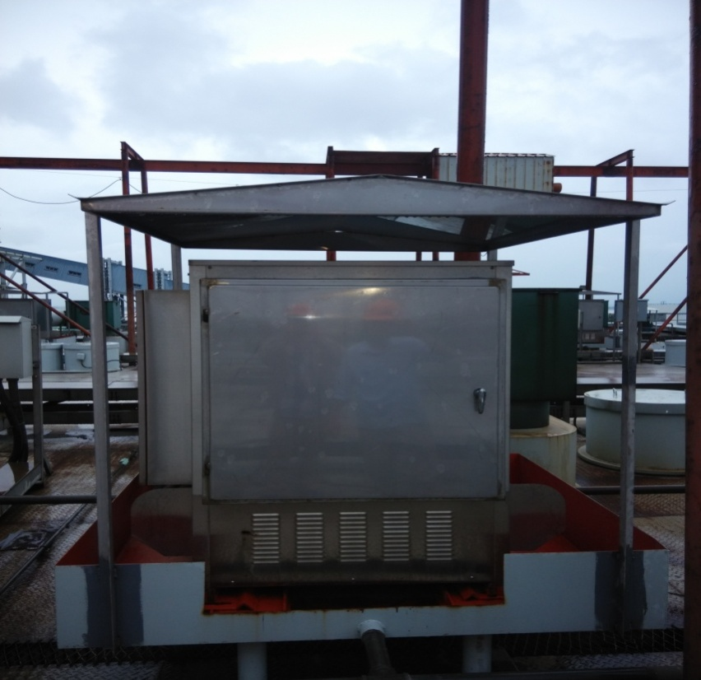
改造结束后，我公司委托江苏方天电力技术有限公司对两台机组电除尘进行了性能试验。#1机改造后除尘效率为99.81％。同时改造后除尘变的总功率为426kW，较修前618kW降低了31.1％。烟尘的徘放量相应降低，出口烟尘排放浓度为29.5mg/m3改造前，#2机电除尘除尘效率为99.92％。电除尘的总功率为783kW，较修前1410kW降低了44.5％，出口烟尘排放浓度为12.9mg/m3。
- 改造后经济效益和社会效益
电除尘高频电源改造降低了电除尘的电耗，机组效率得到了提高，厂用电率降低。改造后#1机电除尘的总功率为426kW，较修前618kW降低了31.1％。#2机电除尘总功率为783kW，较修前1410kW降低了44.5％。烟尘的排放量相应降低，有效的减轻机组对环境的污染，树立了企业良好的形象。

